


A LA MESA DE LAS CORTES DE ARAGÓN:
Alberto Izquierdo Vicente, Portavoz Adjunto de la Agrupación Parlamentaria del Partido Aragonés- Grupo Mixto, de acuerdo con lo establecido en el artículo 259 y siguientes del Reglamento de las Cortes de Aragón, formula al Consejero de Desarrollo Territorial, Despoblación y Justicia del Gobierno de Aragón, la siguiente Pregunta relativa al Fondo de Inversiones para Huesca provincia y Zaragoza rural para su respuesta oral ante el Pleno de la Cámara.

ANTECEDENTES
A finales de octubre del pasado año, el vicepresidente del Gobierno de Aragón anunció la creación del Fondo de Inversiones para Huesca provincia y Zaragoza rural, denominado FIHUZAR.
Esta iniciativa supone dar los primeros pasos para ayudar a los pequeños municipios de las provincias de Huesca y Zaragoza que también tienen necesidades de infraestructuras importantes que no pueden financiarse por los cauces habituales.
Por todo ello, presenta la siguiente
PREGUNTA

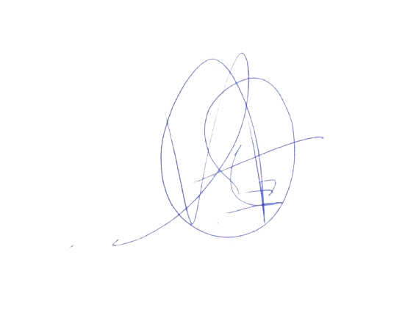
¿En qué momento administrativo se encuentra la creación del Fondo de Inversiones para Huesca provincia y Zaragoza rural?

El diputado
Alberto Izquierdo Vicente

En Zaragoza, a 5 de febrero de 2024

